**Chapitre I  Introduction a l**'**épidémiologie végétale**

L’épidémiologie se défini comme l’étude du développement des maladies au sein des populations contaminées ou susceptibles de le devenir. Le suivi se fait en fonction du temps, de l’espace et des cultures. La connaissance de l’évolution de la maladie permet de prendre des mesures efficaces dans la lutte contre le pathogène. Une épidémie est caractérisée par une très forte expansion de l’agent pathogène au sein d’une population sensible. Cette expansion implique une infection par un inoculum primaire, sa multiplication au cours de la maladie et la dissémination de l’inoculum nouvellement constitué.

Une maladie est déterminée par l’interaction tripartite entre :

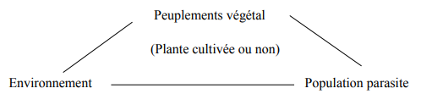

**I.1. terminologie**

**Epidémie :** Du grec epi "sur" et demos "le peuple" désigne l'augmentation rapide de l'incidence d'une maladie en un lieu donné sur un moment donné. De types d’épidémie sont présents : Exodémies c'est-à-dire d'épidémies qui se développent à partir d'un inoculum (dénommé allo-inoculum) dont l'origine est extérieure à la parcelle considérée, en opposition aux endodémies dont l'inoculum (dénommé auto-inoculum) provient de la parcelle elle-même.

**Endémie :** à l'opposé des épidémies on observe des maladies endémiques ; celles-ci correspondent à des maladies réparties de façon homogène ou hétérogène mais qui ne touchent qu'un faible nombre d'individus. La fréquence des plantes malades reste basse et relativement constante a u cours du temps ; ce qui ne veut pas dire que l'impact agronomique d'une endémie est faible. Une autre caractéristique de l'endémie est que la présence du parasite est permanente.

**Epiphytie :** Du grec "phyton" plante désigne une maladie qui atteint rapidement un grand nombre de végétaux de la même espèce. Lorsqu'on parle de maladies touchant les animaux, on utilise le terme d'épizootie du grec "zoo" animal.

**Pandémie :** Du grec pan "tous" et demos "peuple" est une épidémie présente sur une large zone géographique.

**Inoculum primaire** : pour l’épidémie est une quantité de pathogènes qui ont survécu à une période sans hôtes ou dans un environnement défavorable (hiver par exemple); ou alors qui ont été importés suite à une dispersion. L’inoculum primaire peut venir de semences infectées, propagules viables d’un pathogène tellurique, une plante infectée apportée dans une serre, un vecteur (cas de beaucoup de maladies virales et bactériennes).

**Foyer :** On définit un foyer comme une concentration de plantes malades. Son origine peut être une source d'infection particulière comme les graines ou les tubercules infectées au semis, ou simplement la conséquence de conditions locales favorables à l‘établissement de la maladie. Selon l'existence ou non de foyers durables, on classe les épidémies comme **focales ou générales**. Lorsque l‘inoculum initial provient de sources locales provoque souvent une **épidémie focale**, par exemple des débris de plante infectieux, ou lorsqu'il provient de sources lointaines surtout les spores du parasites ont dispersée à courte distance autour des plantes infectieuses. Au contraire, un inoculum abondant et bien dispersé causera une **épidémie générale**.

**Propagation :** Elle respecte le cycle de base d’une épidémie. Sa vitesse est dépendante de la vitesse de multiplication du pathogène qui dépend elle-même de : la présence de réservoirs d’inoculum, sources de foyers primaires, la durée du cycle de base de l’épidémie (qui dépend de la durée du cycle du pathogène et détermine le nombre de cycles possibles par saison), les conditions climatiques (chaleur, humidité, ...), l’usage ou non de pesticides (et leur efficacité), l’état des plantes hôtes (carences, blessures, état parfait,..., leurs caractéristiques génétiques responsables de résistances et tolérances).

**I.2. Les éléments de l’épidémie**

On présente généralement les éléments d'une épidémie en se référant au « triangle de la maladie » : un hôte sensible, un pathogène, et un environnement favorable. Un quatrième facteur de [temps](https://fr.wikipedia.org/wiki/Temps) s'ajoute puisque le délai d'apparition d'une infection particulière, et la durée pendant laquelle les conditions restent viables pour cette infection, peuvent aussi jouer un rôle important dans l'épidémie. Ce point est illustré par le schéma présenté plus bas : dès que les trois éléments sont présents, la maladie peut se déclencher, mais une épidémie ne se développera que si ces trois éléments continuent d'être présents. Toutefois, l'un des trois peut être ôté de l'équation. L'hôte peut modifier sa sensibilité au fur et à mesure qu'elles mûrissent, processus connu sous le nom de [résistance ontogénique](https://fr.wikipedia.org/w/index.php?title=R%C3%A9sistance_ontog%C3%A9nique&action=edit&redlink=1), l'environnement peut changer et ne plus être favorable à l'agent infectieux, ou le pathogène peut être maîtrisé grâce à un traitement fongicide par exemple. Toutes ces opérations peuvent être commandé par l’être humain positionné sur le sommé de pyramide ci-dessous à cause de son rôle principale dans l’apparition et la propagation des épidémies.

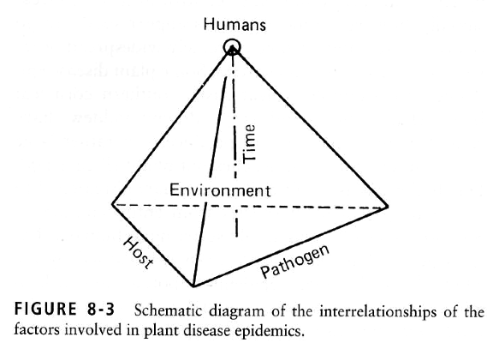

Par exemple, si du maïs est semé dans un champ où se trouvent des résidus de maïs porteurs du champignon *Cercosporazea-maydis*, agent causal de la [maladie des taches grises des feuilles](https://fr.wikipedia.org/w/index.php?title=Maladie_des_taches_grises_des_feuilles&action=edit&redlink=1) du maïs, mais si le temps est trop sec et qu'il n'y a pas d'humidité foliaire, les [spores](https://fr.wikipedia.org/wiki/Spore) du champignon ne peuvent pas germer et déclencher l'infection. De même, si le maïs est semé dans un champ labouré sans résidus de maïs infectés par le champignon [*Cercosporazea-maydis*](https://fr.wikipedia.org/w/index.php?title=Cercospora_zea-maydis&action=edit&redlink=1), même s'il y de longues périodes d'humidité foliaire, l'infection ne démarrera pas. Lorsqu'un agent pathogène nécessite un [vecteur](https://fr.wikipedia.org/wiki/Vecteur_(phytopathologie)) pour sa diffusion, alors l'épidémie ne se développera que si ce vecteur est abondant et actif.

**I.3. Cycle de développement des épidémies**

La première observation d’une maladie est souvent précédée de plusieurs cycles de développement du pathogène après l’introduction du premier inoculum. Le développement d’une maladie est lent au début de l’épidémie. Les épidémies ne correspondent pas forcément à un développement rapide et grave d’une maladie, on parle d’épidémie lorsque il y a une augmentation d’une maladie dans le temps. Les maladies des plantes suivent le cycle de développement suivant :

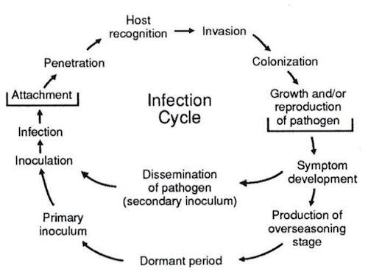

Suite à la dissémination d’un pathogène, certaines plantes sont infectées et le pathogène se fixe sur les plantes cibles avant de pénétrer dans leur organisme. Après reconnaissance de l’hôte, le pathogène envahit puis colonise toute la plante infectée. Ensuite il grossit ou se reproduit dans la plante ce qui produit les symptômes de la maladie et la production de nouveaux pathogènes qui vont infecter de nouvelles plantes. La dispersion des nouveaux pathogènes se produit soit directement soit après une période de dormance.

### I.4. Types d'épidémies

**I. 4.1. Epidémie monocyclique**

Les épidémies monocycliques sont causées par des pathogènes à [taux de natalité](https://fr.wikipedia.org/wiki/Taux_de_natalit%C3%A9) et de [mortalité](https://fr.wikipedia.org/wiki/Taux_de_mortalit%C3%A9) faibles, ce qui signifie qu'elles n'ont qu'un cycle d'infection par saison c.à.d le pathogène mis en jeux ne se reproduit **qu’une seule fois en une saison donc seul l’inoculum primaire est produit**.

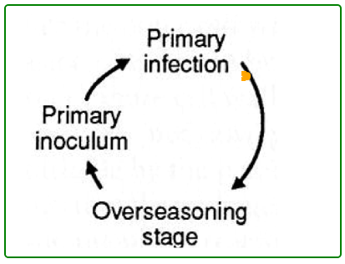

Elles sont caractéristiques des maladies telluriques telle la [flétrissure fusarienne](https://fr.wikipedia.org/w/index.php?title=Fl%C3%A9trissure_fusarienne&action=edit&redlink=1) du [lin](https://fr.wikipedia.org/wiki/Lin_cultiv%C3%A9) et les pathogènes de certaines plantes annuelles comme des espèces de Sclérotinia qui causent la pourriture de la tige chez les arachides, la pourriture blanche des oignons ou encore les brûlures des tiges des tomates.

**I.4.2. Epidémie polycyclique**

Les épidémies polycycliques sont causées par des pathogènes à plusieurs cycles d'infection par saison c.à.d les pathogènes responsables de l’infection des plantes **se multiplient plusieurs fois pendant une période de croissance**. Il y a dans ce cas production **d’inoculum primaire et secondaire**.

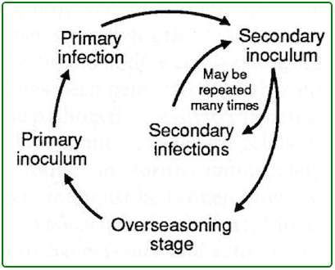

Celles-ci sont le plus souvent causées par des maladies aériennes telles que la Rouille, Mildiou et Oïdium, Pourriture brune des fruits à noyau, Brûlure bactérienne, Virus avec vecteurs. Dans le cas du mildiou de la pomme de terre seul quelques pommes de terre infectées pas *P. infestans* sont arrivées en Europe et ont permis la production de sporanges ou de zoospores. Ces dernières ont été facilement disséminées par le vent et ont infectés des nouvelles plantes qui ont à leur tour permis la production de nouveaux sporanges lorsque les conditions étaient optimum. En 90 jours de saison de croissance, ce cycle a put se répéter 17 fois en augmentant l’intensité de la maladie à chaque cycle. Les maladies polycycliques sont présentes autant sur des **plantes pérennes qu’annuelles** et les maladies des plantes les plus destructives sont souvent des maladies polycycliques.

**I.4.3. Le cycle polyétique**

Certains pathogènes causent des maladies qui sont polyétiques. Ce sont celles dont le cycle d’infection construit un **inoculum primaire sur plusieurs années**. La maladie met plusieurs années pour se développer à partir de l’infection et la gravité de la maladie augmente progressivement d’année en année. Par contre ces maladies peuvent avoir un cycle mono ou polycyclique. L'[oïdium du pommier](https://fr.wikipedia.org/wiki/O%C3%AFdium_du_pommier) est un exemple d'épidémie polyétique causée par un pathogène polycyclique et la [graphiose de l'orme](https://fr.wikipedia.org/wiki/Graphiose_de_l%27orme) une épidémie polyétique causée par un pathogène monocyclique. Bas du formulaire